AIM INFORME ECONOMICO NOVIEMBRE 2020 NRO 2
DEPARTAMENTO ECONOMICO TRIBUTARIO
Utilización de la capacidad instalada en la industria
Septiembre de 2020
En septiembre de 2020, la utilización de la capacidad instalada en la industria se ubica en 60,8%, nivel superior al del mismo mes de 2019, en el que se registró un 57,7%.
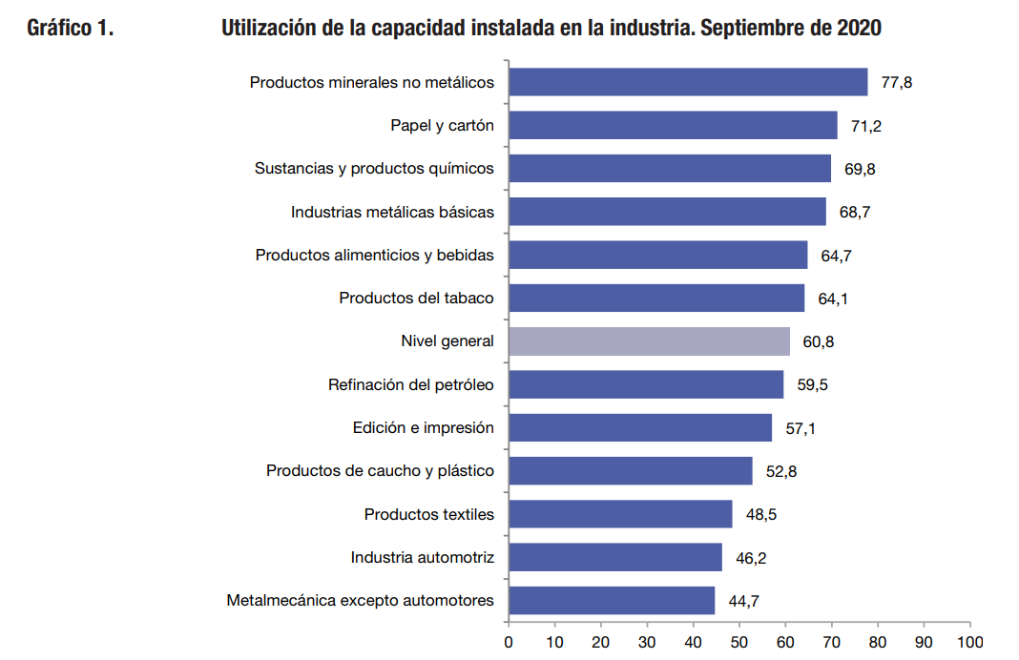
FUENTE INDEC
En septiembre de 2020, la utilización de la capacidad instalada en la industria exhibe un nivel de 60,8%, superior al registrado en septiembre del año pasado (57,7%). Los bloques sectoriales que presentan, en septiembre de 2020, niveles de utilización de la capacidad instalada superiores al nivel general son los productos minerales no metálicos (77,8%), papel y cartón (71,2%), sustancias y productos químicos (69,8%), industrias metálicas básicas (68,7%), productos alimenticios y bebidas (64,7%) y productos del tabaco (64,1%). Los bloques sectoriales que se ubican, en septiembre de 2020, debajo del nivel general son la refinación del petróleo (59,5%), edición e impresión (57,1%), productos de caucho y plástico (52,8%), productos textiles (48,5%), industria automotriz (46,2%) y metalmecánica excepto automotores (44,7%).
CONCLUSIONES
No se puede extraer una conclusión definitiva sobre el aprovechamiento de la capacidad instalada básicamente en la metalmecánica, los valores son muy similares a los del periodo anterior y por tanto es mejor aguardar nuevos indicadores cercano a fin de año para tener una opinión definitiva.

